Orientação de Avaliação

Trabalho Interdisciplinar – Aplicações Web

DADOS GERAIS

Projeto | Negligência em Saúde Mental
Aluno | Nicolly Gomes Dalamora
Título do Artefato | Sistema de Avaliação de Psicólogos
Descrição | A funcionalidade desenvolvida permite que pacientes avaliem o atendimento recebido por psicólogos por meio de notas e comentários. O sistema possibilita cadastrar, visualizar, editar e excluir avaliações, armazenando os dados em um servidor JSON Server. O objetivo é coletar feedbacks sobre a qualidade do atendimento psicológico, contribuindo para a melhoria dos serviços relacionados à saúde mental.
Link alternativo na Internet (URL) | http://localhost:3000/avaliacoes

APRESENTAÇÃO DAS PRINCIPAIS TELAS
Exemplos reais das principais telas utilizadas durante o uso da funcionalidade entregues.
Figura 1 - Tela de Cadastro de Avaliação  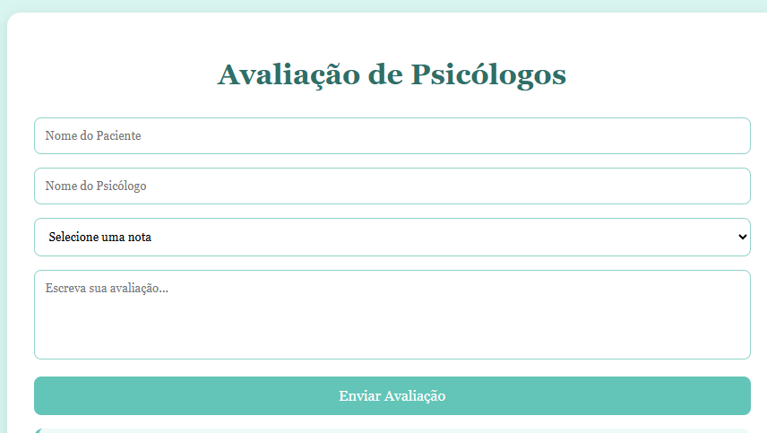 | Figura 2 - Lista de Avaliações  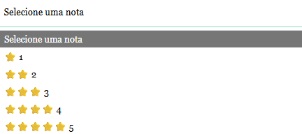 | Figura 3 - Edição e Exclusão de Avaliações  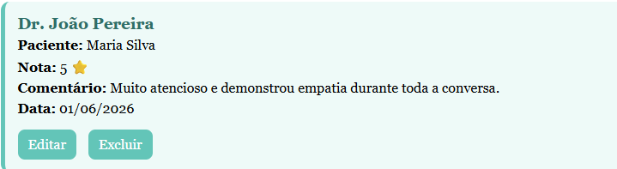

ORIENTAÇÃO DE TESTES DA AVALIAÇÃO:
Cenários de teste e passos a serem realizados para avaliar a entrega.

# | Cenário | Pré-Condições | Ações | Resultados Esperados
1 | Cadastro de avaliação | - Sistema aberto e JSON Server em execução | - Preencher formulário e clicar em "Enviar Avaliação" | - Avaliação cadastrada e exibida na lista
2 | Visualização das avaliações | - Existirem avaliações cadastradas | - Abrir a aplicação | - Todas as avaliações devem ser exibidas
3 | Edição de avaliação | - Existir uma avaliação cadastrada | - Clicar em "Editar" e alterar o comentário | - Comentário atualizado com sucesso
4 | Carregamento dos dados | - JSON Server ativo | - Atualizar a página | - Dados carregados automaticamente

